**TITULAR INSTALACIÓN:** GESTION DE ESTACIONAMIENTOS S.L.

**DIRECCIÓN:** C/ RECOGIDAS, S/N, 18004, GRANADA

**EMPLAZAMIENTO:**TORRES NEPTUNO

# DETALLE DE LOS ELEMENTOS DE PROTECCION CONTRA INCENDIOS

### Revisión de: BIE

|  |  |  |  |  |  |  |  |
| --- | --- | --- | --- | --- | --- | --- | --- |
| **Nº** | **EQUIPO  REVISADO** | **Nº Timbre** | **F.Fabricacion** | **Retimbrado** | **Ubicación** | **Intervención** | **Estado** |
| 21 | BIE 25/20 |  | 01/01/2003 | 01/01/2016 | ZONA B | Revisión | OK |
| 22 | BIE 25/20 |  | 01/01/2003 | 01/01/2016 | ZONA B | Revisión | OK |
| 23 | BIE 25/20 |  | 01/01/2003 | 01/01/2016 | ZONA C | Revisión | OK |
| 24 | BIE 25/20 |  | 01/01/2003 | 01/01/2016 | ZONA C | Revisión | OK |
| 25 | BIE 25/20 |  | 01/01/2003 | 01/01/2016 | ZONA C | Revisión | OK |
| 26 | BIE 25/20 |  | 01/01/2003 | 01/01/2016 | ZONA C | Revisión | OK |
| 27 | BIE 25/20 |  | 01/01/2003 | 01/01/2016 | ZONA C | Revisión | OK |
| 28 | BIE 25/20 |  | 01/01/2003 | 01/01/2016 | ZONA C | Revisión | OK |
| 29 | BIE 25/20 |  | 01/01/2003 | 01/01/2016 | ZONA B | Revisión | OK |
| 30 | BIE 25/20 |  | 01/01/2003 | 01/01/2016 | ZONA B | Revisión | OK |
| 31 | BIE 25/20 |  | 01/01/2003 | 01/01/2016 | ZONA B | Revisión | OK |
| 32 | BIE 25/20 |  | 01/01/2003 | 01/01/2016 | ZONA B | Revisión | OK |
| 33 | BIE 25/20 |  | 01/01/2003 | 01/01/2016 | ZONA B | Revisión | OK |
| 34 | BIE 25/20 |  | 01/01/2003 | 01/01/2016 | ZONA B | Revisión | OK |
| 35 | BIE 25/20 |  | 01/01/2003 | 01/01/2016 | ZONA C | Revisión | OK |
| 36 | BIE 25/20 |  | 01/01/2003 | 01/01/2016 | ZONA C | Revisión | OK |
| 37 | BIE 25/20 |  | 01/01/2003 | 01/01/2016 | ZONA C | Revisión | OK |
| 38 | BIE 25/20 |  | 01/01/2003 | 01/01/2016 | ZONA C | Revisión | OK |
| 39 | BIE 25/20 |  | 01/01/2003 | 01/01/2016 | ZONA C | Revisión | OK |

**Observaciones:**

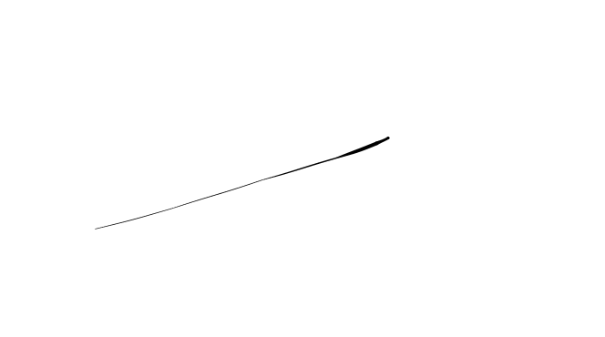Conforme Cliente Técnico

10/08/18

HOJA Nº: 3